**Эволюционная биомеханика: теория и практические приложения**

Доктор биологических наук, профессор В.К. Бальсевич, Российская государственная академия физической культуры

"... тысячи представителей одного животного или растительного вида развиваются в особей, одинаковых по всем своим основным или определяющим признакам, несмотря на иногда весьма резкую неодинаковость внешних условий жизни у разных индивидов" (Н.А. Бернштейн1)

Эволюционная биомеханика как одно из относительно новых направлений изучения моторики человека опирается на традиции анализа эволюции движений, методологические основы которого были заложены еще Н.А. Бернштейном [11]-Развитие движений человека, как известно, осуществляется в онтогенезе под влиянием естественных и специально организованных стимулов и поэтому несет в себе отпечаток как чисто биологических, так и социальных детерминант [2, 7-9]. И те и другие фокусируются в трех главных факторах развития движений:

1) генетически обусловленной "программе" развития двигательной функции и обеспечивающих ее реализацию морфологических и функциональных систем;

2) спонтанной двигательной активности, стихийно реализуемой в жизненно необходимых локомоциях, а также трудовой, учебной и игровой деятельности;

3) организованных и самодеятельных форм физического воспитания и спортивной подготовки.

Фундаментальной проблемой эволюционной биомеханики является познание естественных законов развития двигательного потенциала человека и обоснование путей, средств и методов использования этих законов в педагогической и медицинской практике управления процессом становления, развития и восстановления движений.

Установка на познание законов эволюции движений через изучение моделей ее естественного развития является центральным звеном и главным инструментом в методологическом арсенале эволюционной биомеханики. Это определяется прежде всего тем обстоятельством, что естественная сущность законов развития физического потенциала человека сформировалась еще в филогенезе и в связи с этим не может не иметь фундаментального характера. В то же время сравнительное исследование естественного и интенсивно стимулируемого развития двигательной функции человека позволяет найти подходы к разработке оптимальных и экстремальных режимов ее реализации, дать оценку мощности воздействия различных детерминант ее развития [2, 4-6, 14, 17, 18].

В результате осуществленных мною и моими учениками в рамках методологии эволюционной биомеханики многолетних исследований естественного и стимулируемого развития моторики человека [1, 3-9, 12-17,20] было установлено, что и для спортсменов и для лиц, не занимающихся спортом, общими являются следующие отличительные черты возрастной эволюции физического потенциала:

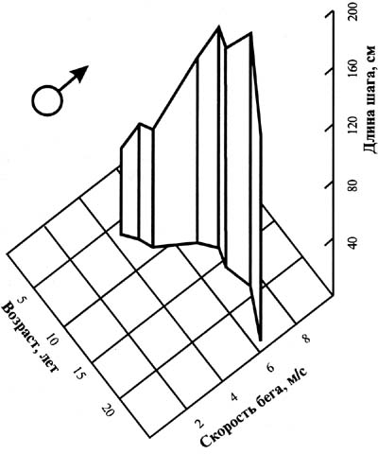

Рис. 1. Неравномерность возрастного развития быстрого бега

1) неравномерный характер развития элементов и структур моторики и обеспечивающих ее морфологических и функциональных систем;

2) синфазность периодов интенсивного роста элементов систем движений и их несовпадение с периодами ускоренного развития их структур;

3) многоуровневая ритмичность развития движений;

4) высокая степень индивидуальности двигательных проявлений;

5) детерминированность абсолютных результатов развития двигательных способностей человека характером и интенсивностью физической активности.

Принципиальный факт наличия периодов ускоренного и замедленного развития систем моторики (рис. 1), ее структурной и элементной основы у лиц, не занимающихся спортом, и спортсменов может свидетельствовать о наследственной детерминации ритма развития моторики человека в норме. В то же время выявленные временные сдвиги в развитии некоторых биомеханических и морфологических параметров у спортсменов разных специализаций делают допустимыми выводы о возможности частичной экзогенной коррекции генетической программы развития [1, 9, 19]. Вместе с тем отсрочки или опережения ритмических всплесков в развитии отдельных параметров моторики, вызванные интенсивной спортивной деятельностью, все же не редуцируют эти всплески, а лишь несколько сдвигают их во времени. Биологическое значение относительности генетической детерминации ритмов развития моторики, вероятно, обусловлено разноуровневым характером ритма возрастных преобразований морфофункциональных систем, обеспечивающих локомоторные акты. Можно думать, что указанная последовательность онтогенетических преобразований прежде всего связана с биологической подготовкой организма к полноценному функционированию в среде и осуществлению детородной функции. Происходящие в связи с этим морфологические и функциональные перестройки организма в онтогенезе, несмотря на всю свою многоплановость и стохастичность, демонстрируют гармонию развития самого высокого порядка. Внешние и внутренние стимулы развития в этом случае взаимно дополняют друг друга, обеспечивая в целом рациональный путь достижения цели развития: накопления потенциала, необходимого для нормального функционирования в среде. Последний не является поэтому фатально обусловленным генотипом, так как его абсолютные значения определяются степенью интенсивности развития процессов адаптации и уровнем рациональности утилизации естественных предпосылок развития двигательной функции. Вероятно, именно в относительности генетической детерминации и заложены самые глубокие потенциальные механизмы, обусловливающие возможность организации необычайно плодотворного процесса совершенствования человека, в том числе и его физических способностей, реализуемых в двигательной деятельности.

Для управления развитием биомеханических систем локомоции человека важное значение имеет установление степени консервативности отдельных характеристик онтогенеза локомоции. Особая роль такого знания определена спецификой прокламируемого нами эволюционного подхода. Действительно, уточнение наших представлений о степени жесткости генетических и средовых детерминант развития имеет решающее значение при выборе стратегии и тактики управляющих воздействий на развитие двигательной функции [4, 5, 8, 10, 13, 14, 18, 20, 21].

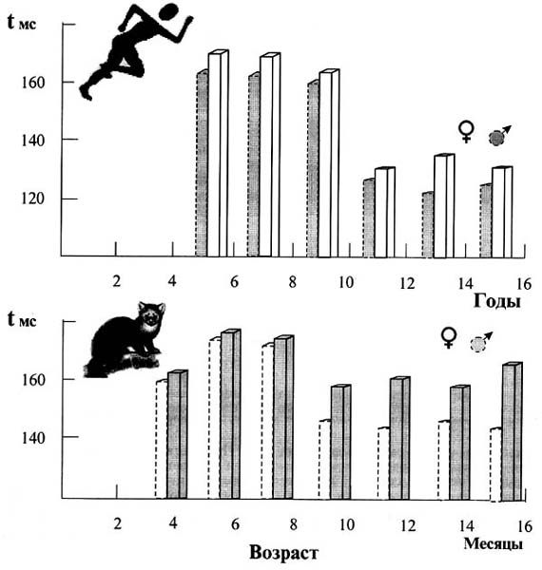

Рис. 2. Возрастная динамика показателя продолжительности опорной реакции в быстром беге человека и животного (соболь)

В связи с этим мы предприняли сравнительное исследование онтогенеза локомоции человека и животного с целью выяснения общих характеристик этого процесса, которые мы со значительной долей вероятности могли бы считать в наименьшей степени детерминированными средой, внешними факторами, а в большей степени детерминированными генотипом. Поэтому сопоставление онтогенеза биодинамических характеристик человека и животного позволяет выявить те общие закономерности индивидуальной эволюции, которые могут указывать на особо консервативные элементы процесса развития локомоций.

В нашем исследовании сравнение проводилось по одному из основных параметров движений, обусловливающему результативность локомоций. В качестве такого параметра мы остановили свой выбор на продолжительности опорного интервала при беге.

Для сопоставления развития биодинамических элементов у человека и животного во времени мы приняли во внимание продолжительность жизни и время наступления половой зрелости у этих двух объектов (рис. 2).

Опираясь на эти критерии, мы получили возможность рассмотреть в едином масштабе времени онтогенез человека и животного. При этом за главную точку отсчета мы приняли зону периода завершения полового созревания.

Анализ возрастных изменений элементов биодинамики у лиц мужского и женского пола и соболей показал, что в процессе развития отмечается параллелизм колебаний значений биомеханических элементов движений. Это позволяет думать, что глубинные основания сенситивности отдельных периодов развития моторики человека детерминируются не только генетическими, но и филогенетическими предпосылками.

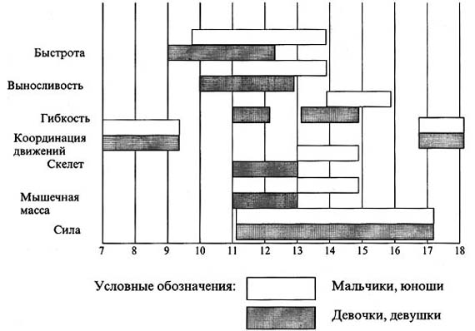

Рис. 3. Периоды ускоренного развития основных физических качеств, скелета и мышечной массы школьника

Результаты исследования онтогенеза моторики человека, выполненные с позиций эволюционного подхода, позволяют сформулировать закон системно-структурной гетерохронии развития движений человека, как отражение комплекса филогенетически детерминированных свойств процесса индивидуальной эволюции его моторики, определяющих гармонию ритма возрастных преобразований физического потенциала человека и ее огромную роль в индивидуальной эволюции физического потенциала человека. По существу она представляет собой "разработанное" самой природой хорошо сбалансированное и чрезвычайно умное "расписание" развития всего многообразия элементов и структур моторики человека и обеспечивающих ее функционирование морфологических и функциональных систем (рис. 3).

Использование этого закона открывает широкие перспективы для организаций целенаправленного совершенствования системы физического воспитания детей и молодежи, организации физической активности различных возрастных групп населения, технической и физической подготовки спортсменов различной квалификации и для выбора рациональных тактик реабилитационных мероприятий на разных этапах восстановления движений.

Его методическими следствиями являются выдвинутые нами принципы управления развитием физического потенциала человека в процессе его многолетней физической подготовки.

Принцип адекватности педагогических воздей- ствий означает необходимость такой организации обучающих и тренирующих воздействий, которая учитывает готовность систем организма человека к восприятию обучающей и тренирующей инфор-мации определенного типа. В этом случае акценты тренирующих воздействий должны совпадать по характеру с естественными ускорениями в разви-тии отдельных элементов и структур моторики, хорошо обеспеченными созреванием соответствующих морфологических и функциональных элементов и структур.

Принцип детерминации означает необходимость учета в процессе физической подготовки консервативных и лабильных компонентов морфо-функциональной организации человека и ее развития в ходе реализации физической активности [8]. Консервативные признаки морфофункцио-нального комплекса моторики должны быть главными объектами нашего внимания при спортивной ориентации, при разработке многолетних программ физического совершенствования человека. Лабильные признаки должны оцениваться с точки зрения возможностей и оптимумов их развития, необходимости и достаточности уровня развития физического потенциала на разных этапах жизни, способности индивидуума надежно усваивать обучающую (тренирующую) информацию. Принцип детерминации обусловливает полезность разработки типологии двигательных проявлений как базы для обоснованного выбора оптимальных значений биомеханических характеристик физических упражнений и реализуемых в них двигательных качеств [8]. Это, в свою очередь, открывает новые возможности для детализации тренировочных программ на основе эффективного учета индивидуальных особенностей каждого человека и уточнения оптимальных параметров его функциональных кондиций. Принцип фазового акцента опирается на выявленную нами закономерную фазовость и цикличность развития моторики [8]. Руководствуясь этим принципом, мы получаем возможность обоснованно распределить во времени тренировочные нагрузки разной направленности. Принцип фазового акцента обусловливает целесообразность соблюдения строгой последовательности в стимулировании развития сначала элементной основы систем движений (отдельные физические качества, обеспечивающие их морфофункциональные компоненты, отдельные биомеханические элементы), а затем их структурной консолидации.

Предложенные принципы позволяют создать систему последовательных целей и программ разного уровня интеграции, а также обосновать оптимальные организационные формы и методические подходы для многолетней физической подготовки человека [7, 8].

**Список литературы**

1. Азарова И.В. Влияние критических периодов развития моторики на динамику скоростно-силовых проявлений детей 10-12 лет с различным уровнем физической подготовленности //Вопросы биомеханики физических упражнений. - Омск: ОГИФК, 1983, с. 71-75.

2. Бальсевич В.К. Феномен физической активности человека как социально-биологическая проблема //Вопросы философии, 1981, № 8, с. 78-89.

3. Бальсевич В.К. Проблемы физического воспитания младших школьников //Сов. педагогика, 1983, № 8, с. 9-12.

4. Бальсевич В.К., Артюшенко А.Ф., Лузгин В.Н. Возрастные особенности развития локомоторной функции человека и животного //Биоэнергетика и термодинамика живых систем. Сб. статей. - Новосибирск: САН СССР, 1984, с. 62-65.

5. Бальсевич В.К., Карпеев А.Г., Ковальчук Г.А. Генезис биомеханических структур локомоторных и баллистических движений //Матер, докл. конф. 12-15 сент. 1986 г. Рига, 1986, с. 38-42.

6. Бальсевич В.К., Королева М.Н., Майорова Л.Т. Развитие быстроты и координации движений у детей 4-6 лет //Теория и практика физической культуры, 1986, № 10, с. 21-24.

7. Бальсевич В.К., Запорожанов В.А. Физическая активность человека. - Киев: Здоровье, 1987, с. 224.

8. Бальсевич В.К. Физическая культура для всех и для каждого. - М.: ФиС, 1988, с. 208.

9. Бальсевич В.К. Физическая культура человека: состояние, проблемы и стратегия развития на перспективу (актовая речь). - М.: ГЦОЛИФК, 1992, с. 41.

10. Бальсевич В.К. Олимпийский спорт и физическое воспитание: взаимосвязи и диссоциации //Теория и практика физической культуры, 1996, N 10, с. 2-10.

11. Бернштейн Н.А. Очерки по физиологии движений и физиологии активности. - М.: Медицина, 1966, с. 168.

12. Казанцева В.И., Ялябышев А.П., Мартын Э.Э., Лукашенко Н.Н. Особенности управления движениями у школьниц (7-17 лет) //Пути управления технической подготовкой спортсменов. - Омск: ОГИФК, 1980, с. 8-10.

13. Карпеев А.Г., Мартын Э.Э., Федосов В.А. Поиск сенситивных периодов для развития точности метаний //Там же, с. 10-13.

14. Лузгин В.Н. Возрастная динамика локомоторной функции у животных //Вопросы биомеханики физических упражнений. - Омск: ОГИФК, 1983, с. 25-31.

15. Попков В.Н. Исследование возрастных различий в способности управлять движениями у детей, не занимающихся спортом //Научные основы спортивной тренировки. - Омск: ОГИФК, 1977, с. 7-8.

16. Солоха Л.К. О необходимости учета возрастных и индивидуальных особенностей в практике тренировочного процесса //Педагогические аспекты спортивной тренировки. - Омск: ОГИФК, 1981, с. 49-51.

17. Balsevich V.K. The Biological Rhythms in Development of Human Locomotions in Ontogenesis //Biomechanics V-B, University Park Press, Baltimore, London, Tokyo, 1976, p. 141-145.

18. Balsevich V.K., Karpeyev A.G., Martin E.E. Hereditary and Environmental Determination of Biomechanical Characteristics in Human Motion Ontogenesis //Biomechanics VIII-th B, Human Kinetics Publishers, Champaign, 1983, p. 1032-1037.

19. Balsevich V.K., Luzgin V.N., Verner V.V. The Comperative Analysis of Sprint Running in Ontogenesis of Athletes and Nonathletes //X-th International Congress of Biomechanics, Umea, 1985, p. 22.

20. Balsevich V.K. Healthy Life Style as an Ecological Category //Akadem. Vych. Fiz. w Katowizach, 1995, s. 69-75.

21. Balsevich V.K. Discovery and Development of sports talents //Modern Sport Science Achievements, Human Kinetic Publishers, London, 1995, p. 5-8.

Для подготовки данной работы были использованы материалы с сайта <http://lib.sportedu.ru>